

Mestrado Integrado em Engenharia Informática e Computação

**Redes de Computadores**

Protocolo de Ligação de Dados

1ª Trabalho Laboratorial

Ana Rita Torres, [up201406093@fe.up.pt](mailto:up201406093@fe.up.pt)

Catarina Correia,  [up201405765@fe.up.pt](mailto:up201405765@fe.up.pt)

Ricardo Neves, [up201405868@fe.up.pt](mailto:up201405868@fe.up.pt)

Faculdade de Engenharia da Universidade do Porto

R. Dr. Roberto Frias, 4200-464 Porto

11 de novembro de 2015

### 1.Sumário

No âmbito da unidade curricular de Redes de Computadores (RCOM), foi-nos proposta a realização de um projeto denominado “Protocolo de Ligação de Dados”. Este tem por base a comunicação de dados entre computadores, por meio de uma porta de série. Tendo em conta, este objetivo, foram implementados diversos métodos de envio e receção que permitiram a escrita e a leitura de informação.

O objetivo principal era conseguir fazer passar uma imagem de um pinguim, de um computador emissor para um computador recetor, exibindo a imagem no último. Este objetivo, foi concretizado, assim como o envio e receção dos protocolos a seguir.

Acrescentar umas cenas sobre o que objetivos do projeto que concluímos

### 2.Introdução

O principal propósito deste relatório é explicitar de forma clara a solução implementada para a resolução da proposta colocada. A linguagem de programação utilizada foi C e o sistema operativo a que recorremos o “Linux”. As portas de série, centro do trabalho, comunicavam de forma assíncrona.

O protocolo implementado combina características de protocolos de ligação de dados existentes, este garante também a transmissão de dados independentes de códigos, a chamada transparência. A transmissão efetuada é organizada em três tipos de tramas tratadas na camada de ligação de dados:

* Informação(I)
* Supervisão(S)
* Não Numeradas(N)

Estas apresentam, de forma geral, um formato semelhante, com exceção das tramas de informação que possuem um campo destinado ao transporte de dados, mas todas são protegidas por um código detetor de erros.

Quando ocorre a transmissão do ficheiro, este é fragmentado em pacotes de dados que são transportados no campo de dados das tramas de Informação. O tratamento dos pacotes, que podem ser de Controlo ou de Dados é realizado pela camada de aplicação.

Posto isto, o relatório terá as secções que se seguem:

* Arquitetura: blocos funcionais e interfaces
* Estrutura de Código: estruturas de dados e funções principais, assim como a sua relação com a arquitetura
* Casos de Uso Principais: identificação destes e sequências de chamada de funções
* Protocolo de Ligação Lógica: identificação dos principais aspetos funcionais e descrição da estratégia de implementação destes com apresentação de extratos de código
* Protocolo de Aplicação: identificação dos principais aspetos funcionais e descrição da estratégia de implementação destes com apresentação de extratos de código
* Validação: descrição dos testes efetuados com apresentação de resultados
* Elementos de Valorização: identificação dos elementos de valorização implementados e descrição da estratégia de implementação com apresentação de pequenos extratos de código

### 3.Arquitetura

A arquitetura do projeto está organizada e distribuída por duas camadas: a de Aplicação e a de Ligação de Dados. Os ficheiros que as representam são, respetivamente, *applicationLayer.c* e *applicationLayer.h*, *dataLinkLayer.c* e *dataLinkLayer.h*.

A camada de **Aplicação** visa construir os pacotes, tanto de controlo como de dados, que serão inseridos nas tramas de informação. Os pacotes de controlo contêm informação sobre o tamanho do ficheiro, o nome do ficheiro e o tamanho que ocupa o nome do ficheiro. Os de dados, contém o conteúdo do ficheiro em si que neste projeto em particular, seria o conteúdo da imagem do pinguim, dividida por partes.

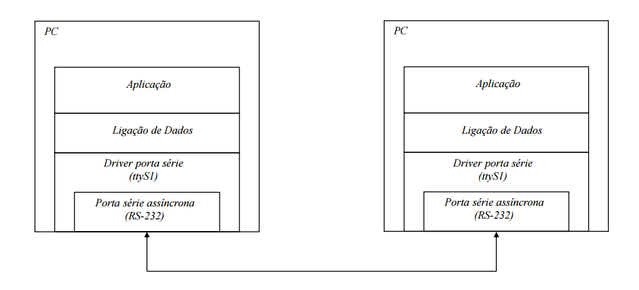A camada de **Ligação de Dados** concentra as funções de envio e receção de tramas, onde, no caso das tramas de informação o campo de dados é preenchido pelo pacote de dados gerado na camada de Aplicação, garantindo sempre a transparência através de métodos de *stuffing* e *destuffin*g. Esta é também responsável pela configuração da porta série.

Imagem 1- Arquitetura

### 4.Estrutura de Código

A *struct* abaixo apresentada está no ficheiro *applicationLayer.h*, esta é composta por dois elementos: o *fd*, que representa o descritor do ficheiro a ser usado, seja para leitura ou escrita e o *status*, que define se o código a executar será de um emissor, no caso do valor ser zero, ou de um recetor, no caso de ser um. Foram definidas as macros na imagem três para tal efeito.

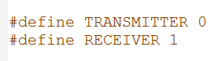

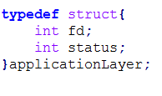



Imagem 2- Struct da Camada de Aplicação

Imagem 3- Macros de status

As funções desenvolvidas para o bom funcionamento da camada de Aplicação são as que se seguem:

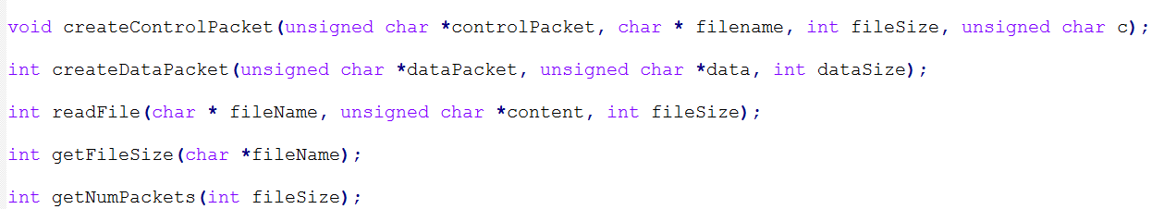

Imagem 4- Funções essenciais da Camada de Aplicação

A *linkLayer*, como o nome indica, está definida no ficheiro *dataLinkLayer.h*, passemos à descrição dos seus elementos:

* *Portname* - representa a porta de série selecionada
* *baudRate* - a velocidade de transmissão
* *sequenceNumber* - o número de sequência da trama, sendo que este pode ser zero ou um
* *timeout* – valor do temporizador (três segundos)
* *numTransmissions* – número de tentativas em caso de falha
* *frame* – trama

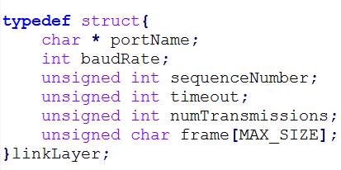

Imagem 5 - Struct da Camada de Ligação de Dados

As funções que consideramos mais importantes nesta camada são as seguintes:

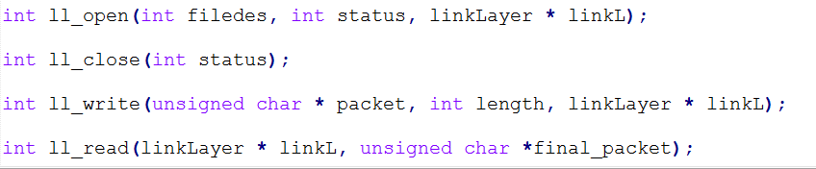

Imagem 6- Funções principais da Camada de Ligação de Dados

### 5. Casos de Utilização Principais

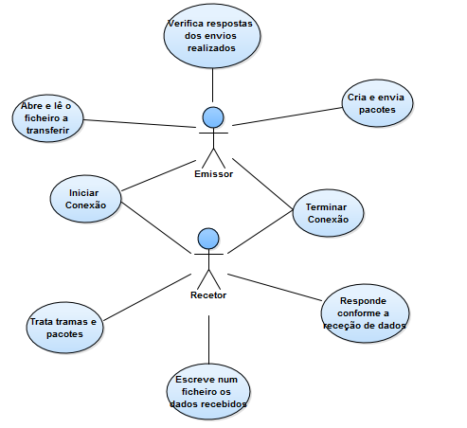

Imagem 7 - Casos de Utilização

### 6.Protocolo de Ligação Lógica

O protocolo tratado nesta secção do relatório está implementado no ficheiro *dataLinkLayer.c*.

Os principais aspetos funcionais desta camada passam pela configuração da porta série e transmissão de dados através da mesma. O envio e receção de tramas, é também um ponto fulcral, assim como os processos que garantem a transparência, *stuffing* e *destuffing*.

As funções fundamentais para o funcionamento desta camada já foram referidas na secção de estrutura de código e, portanto, serão aqui descritas.

A função **ll_open** permite iniciar a conexão através da porta série e inicializa o alarme. Esta executa uma função auxiliar **sendSET**, no caso de se tratar do emissor, ou a **receiveSET**, no caso do recetor.

Quando o emissor está ativo, a função envia uma trama com o comando SET, esperando pela resposta do recetor, o envio de uma trama com o comando UA, que significa que o processo pode prosseguir. Se o envio da trama UA não for efetuado o programa reinicia e repete o processo um número de vezes estipuladas, que ao ser atingido termina o programa em estado de erro. O lado do recetor aguarda a receção do SET e quando esta é efetuada envia o comando UA.

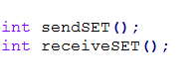

Imagem 8 - Declaração das funções auxiliares de ll_open

A função **ll_close**, tal como a **ll_open** tem duas funções auxiliares a **sendDISC** e **receiveDISC**. A **sendDisc** é utilizada pelo emissor, este envia o comando DISC e espera a confirmação de receção pelo lado do recetor. A **receiveDISC** quando recebe o comando responde enviando-o de volta, no momento em que o emissor recebe a confirmação de envio, isto é, recebe o comando DISC de volta, envia o comando UA. Por sua vez, a função termina quando é feita a receção do comando UA por parte do recetor, sendo fechada a porta série.

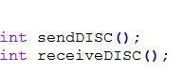

Imagem 9 - Declaração das funções auxiliares de ll_close

A função **ll_write** recebe um pacote de dados, que vai sofrer *stuffing* e mais tarde, será inserido numa trama de informação, sendo utlizadas as funções auxiliares **stuffing** e **buildIFrame** para esse efeito. De seguida, através da função **writeInfo** a trama é escrita num ficheiro.

Falta acrescentar a explicação sobre o rr e o rej, tendo em conta o nosso código, preferia que fizéssemos juntos

A função **ll_read** recebe uma trama cuja composição é verificada pela função **receiceIFrame**, no caso de esta ser aceite é realizado o seu *destuffing*.

Same

### 7.Protocolo de Aplicação

O protocolo tratado nesta secção do relatório está implementado no ficheiro *applicationLayer.c*.

Os principais funcionais aspetos desta camada assentam sobre a criação de pacotes de controlo e de dados, assim como a transmissão do ficheiro.

Para a formação dos pacotes de controlo foi usada apenas uma função, **createControlPacket**, esta recebe como argumento um *unsigned char* que ditará se o pacote é *Start* ou *End*. Já os pacotes de dados são definidos pela função **createDataPacket**.